**Pędzel hakuro h55 - podpowiadamy do czego go używać**

**Jednym z akcesoriów makijażowych jest pędzel hakuro h55, w naszym artykule podpowiadamy do czego można go użyć. Zachęcamy do lektury.**

**Pędzle makijażowe**

Bez względu na porę roku praktycznie każdego dnia kobieta wykorzystuje wiele akcesoriów do tego, aby stworzyć perfekcyjny makijaż na swojej twarzy. Ważne, aby akcesoria, których używamy były dobrej jakości ponieważ to one będą świadczyć o wyglądzie kosmetyków, które nałożymy na skórę twarzy. Pędzle do makijażu to absolutny niezbędnik w twojej kosmetyczce jeżeli używasz takich kosmetyków jak fluidy, pudery, cienie do powiek, bazy a także wszelkiego rodzaju korektory czy rozświetlacze. Do każdego z nich produktów dedykowane jest osobne akcesorium, dzięki któremu nałożenie specyfiku jest dużo prostsze. Do czego przyda się [pędzel hakuro h55](https://malowanalala.eu/pl/hakuro-pedzel-h55-h55)?

**Pędzel hakuro h55 - podstawa makijażu**

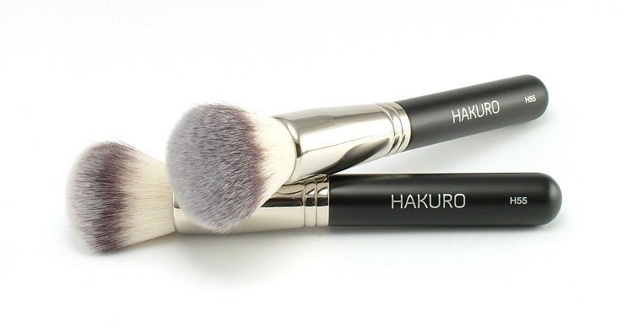

Mimo tego, iż na rynku istnieje bardzo dużo pędzli, które mają ułatwić nam wykonanie makijażu dziennego a także okazjonalnego, Hakuro jest jedną z wiodących marek, która zajmuje się produkcją pędzli syntetycznych już od wielu lat. **Pędzel Hakuro h55** jest modelem, który doskonale sprawdzi się do nakładania takich produktów jak pudry sypie i prasowane a także róże oraz bronzery a nawet rozświetlacze! Jest to więc uniwersalny pędzal, którego posiadanie pozwoli nam na szybki i precyzyjne wykonanie makijażu twarzy.